Маслянский детский сад «Алёнушка»,
филиал муниципального автономного общеобразовательного учреждения
Маслянская средняя общеобразовательная школа
Консультация для родителей
«Как помочь птицам пережить зиму»
Вот и пришла красавица зима, с морозами и снегопадами. Природа погрузилась в зимний сон. Перелетные птицы улетели в теплые края. Животные прячутся в своих норах. Только зимующие птицы радуют нас своим редким пением. Зима – самое тяжелое время для птиц. Многие птицы стараются перебраться к человеческому жилью. Зимой в городе можно встретить лесных птиц синиц, свиристелей, поползней, снегирей, даже совы могут прилетать к жилью человека. Зимующим птицам не страшны морозы, но вот без корма они могут погибнуть. Особенно в конце зимы, когда весь корм повсюду съеден. Поэтому птицам нужна наша помощь.
Помочь птицам не сложно, надо устроить им кормушки. Делать добрые дела легко и приятно.
Птицы очень неприхотливы, поэтому самодельная кормушка для птиц из подручных материалов, задача вовсе не сложная. Материал тоже долго искать не придется, практически все, из чего можно сделать кормушку есть у вас на кухне или гараже, на даче.
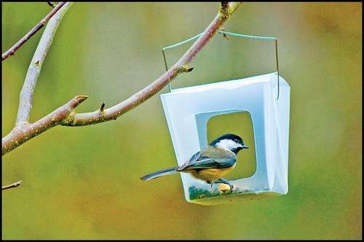
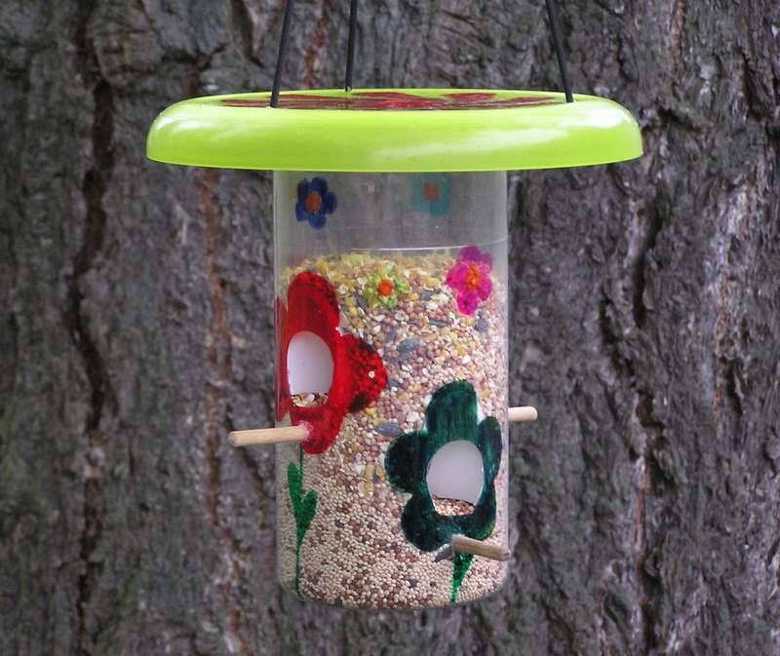

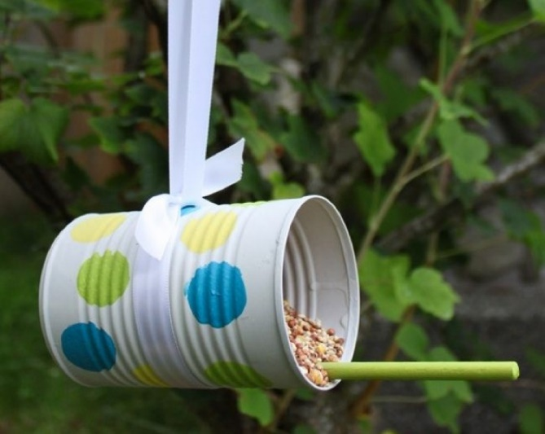
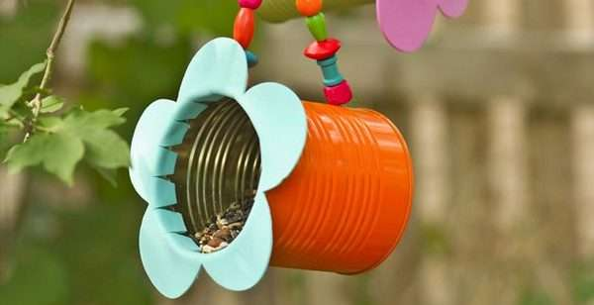

Чем можно и лучше кормить птиц зимой в кормушке
Создавая кормушку в своем дворе или на балконе, вы не только даете пищу маленьким пернатым созданиям, вы даете шанс им выжить, продлевая жизнь на несколько дней, недель, суровую зиму.
Конечно же, не стоит ждать благодарности от маленьких существ, они помогут вам в другое время – летом, когда начнут поедать вредных насекомых (комаров, личинок, мух, муравьев, тлю и червей), что мешают выращивать достойные урожаи. Да и согласитесь, что подкормка птиц не дорогое удовольствие.
Важно: если вы решили подкармливать птиц в зимнее время года, важно знать, что зимний рацион существенно отличается от летнего. Птицам нужна калорийная пища, но не вредная (иначе вы их просто –на просто убьете).

Чем лучше кормить птиц.
Крупа – сытная, питательная и полезная пища для всех зерноядных птиц. Ее можно подсыпать в сыром и сухом виде, в отваренном, доведенном до полуготовности. Важно не солить каши во время варки, не добавлять сахар и специи.
Какую крупу можно давать зимующим птицам:
- Рис
- Гречиху
- Пшено
- Овсянку (геркулес, хлопья)
- Перловку
- Кукурузу
- Пшеницу
- Овес

А еще запастись семенами бахчевых с лета далеко не сложно, когда вы едите арбузы, дыни и тыквы. Для этого их следует хорошо промыть проточной водой и подсушить на солнце от влаги. Такие семена – отличная питательная и здоровая пища для всех зимующих птичек, ведь в ней содержаться пищевые волокна и масла. Она легко усваивается и дает заряд энергии птицам на зиму.

Чем нельзя кормить птиц зимой в кормушке:

Зимой птицы нуждаются в жирной пище, такой как мясо и сало. Однако ни в коем случае это не должны быть соленые продукты, так как такая пища может погубить маленьких
- Мясо, сало и жир следует давать в чистом виде, можно смешивать эти ингредиенты с другим кормом (зерна, вареные каши или хлеб).
- Нельзя давать черный хлеб – этот продукт, приготовленный на ржаной муке, может вызвать у птиц расстройство и понос, что приведет их к гибели. Соли в черном хлебе много, а она так же приводит к нарушению работы почек и печени у птиц.
- Ржаной хлеб может забродить в зобу у птиц и убить их, так как дрожжей в нем намного больше, чем в пшеничном.
Что нельзя добавлять в кормушку:
- Соленые продукты
- Жареную пищу
- Острую пищу
- Кислые продукты
- Цитрусовые (даже кожуру)
- Кожура и плоды бананов
- Жареные орехи, семечки.
Если вы кладете в кормушку кусочки сырого не солёного сала и мяса, их рекомендуют нанизывать на ниточки как бусы, чтобы птицы не роняли с кормушки, не пытались заглатывать целиком.
Важно: Обновлять кормушку следует по мере съедания корма. Не насыпайте слишком много корма сразу.

Старший воспитатель: Богутская А.В

